~ 🡪 inventiert alle Bits 1011 wird zu 0100

& 🡪 Wenn beide Bits 1 oder 0 sind wird eine 1 geschrieben 1011 1100 🡪 1000

| 🡪 bitweises oder produziert eine 1 sobald eine 1 ist 1010 1100 🡪 1110

^ 🡪 wenn beide Werte den gleichen Wert haben eine 0 sonst 1, 1010 1100 🡪 0110

>> 🡪 Rechtsverschiebung, alle Bits der Werte werden um Anzahl von Zahl nach rechts verschoben (1010 0101 >> 2 🡪 0110 1001)

>>> logische Rechtsverschiebung Auffüllung mit Nullen (1010 0101 >> 2 🡪 0010 1001)

<< Linksverschiebung, alle Bits werden falls sie positiv sind mit 2 multipliziert sofern keine 1 verschwindet 🡪 0101 1101 << 1 🡪 1011 1010

|  |  |
| --- | --- |
| Int a = 100;  Int[] b; |  |
| b = new int[]{10, 20, 30}; |  |
| int[] c = new int[2]; |  |
| (b = new int[]{10,20,30})  c = b;  Da dem Array c das Array b zugewiesen wird, wird das alte Array c gelöscht, da es keine Referenz darauf mehr gibt. |  |

Testklasse/Testcode 🡪 Klasse mit Methoden zum Testen mit public Default-Konstruktor

Testmethode 🡪 public, keine Parameter und void, @Test wird der Test definiert

Annotation 🡪 Zusätzliche Infos in Java, welche nciht von Compiler direct gelesen warden.

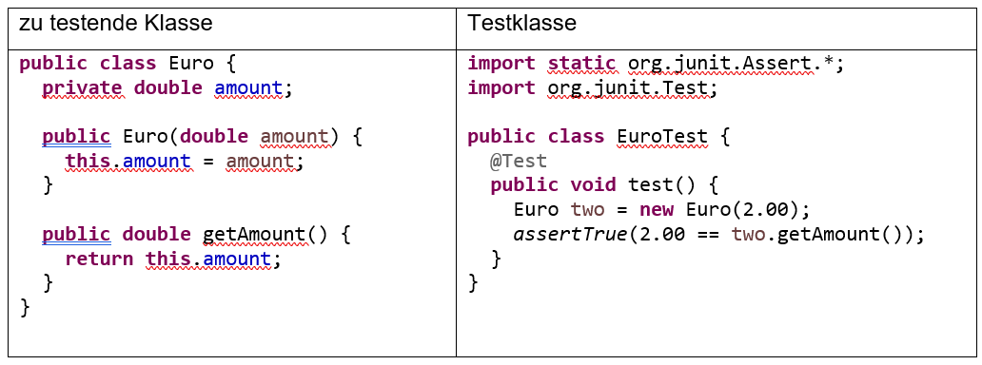@Before 🡪 Testmethode soll vor jedem Testdurchlauf durchgeführt werden.

@After 🡪 Testmethode soll nach jedem Testdurchlauf durchgeführt werden.

|  |  |
| --- | --- |
|  | Attributname: Datentyp  Operationen 🡪 Methoden:  Name(parameter,parameter): Datentyp |
| Multiplizität 🡪 1 (1..10, * 🡪 unbestimmt), Zeigt an mit wie vielen Objekten die Klasse «Code» mit der Klasse «Versuch» in Beziehung steht  Rolle der Sichtbarkeit 🡪 - geheimCode, Instanzvariable der Klasse «Versuch»  Navigierbarkeit 🡪 > (>, x, Keine Angabe 🡪 unbestimmt) Zeigt an ob auf das Objekt zugegriffen werden kann  Falls die Navigierbarkeit besteht muss eine Instanzvariable vorkommen. | Assoziation 🡪 Während Laufzeit eine Beziehung zwischen Klassen  Eine Assoziation wird durch eine einfach Linie dargestellt. |
|  | Eine Aggregation ist eine Form der Ganzes zu Teil-Beziehung. Falls die ein Objekt in der Beziehung zerstört wird, bleibt das andere Objekt bestehen.  Das «Ganze» wird beim Ende mit einem Rhombus dargestellt. Das Ganze ist sozusagen die Oberklasse. Bsp. Ein Baum besteht aus Ästen. Die anderen Attribute sind gleich wie bei der Assoziation |
|  | Die Komposition ist eine stärkere Form der Aggregation. Falls hier das «Ganze» zerstört wird, bleiben die Teilobjekte nicht stehen.  Die Multiplizität auf der Seite des Ganzen darf nie grösser als 1 sein. Ein Teilobjekt kann immer nur zu einem Ganzen gehören. |
| Eine Klasse benötigt eine andere Klasse  Konstruktoren werden als Operation ohne Datentyp angegeben | Im Beispiel benötigt die Klasse «Mastermind» unbedingt die Methode in «CodeGenerator» So wird die Klasse «Mastermind» abhängig von der anderen Klasse, da diese für das Spiel benötigt wird. |